Środa 17.06.2020
1. Kodowanie. Pokoloruj kratki według wzoru. 5 l.
https://www.google.com/search?q=kodowanie+dla+dzieci
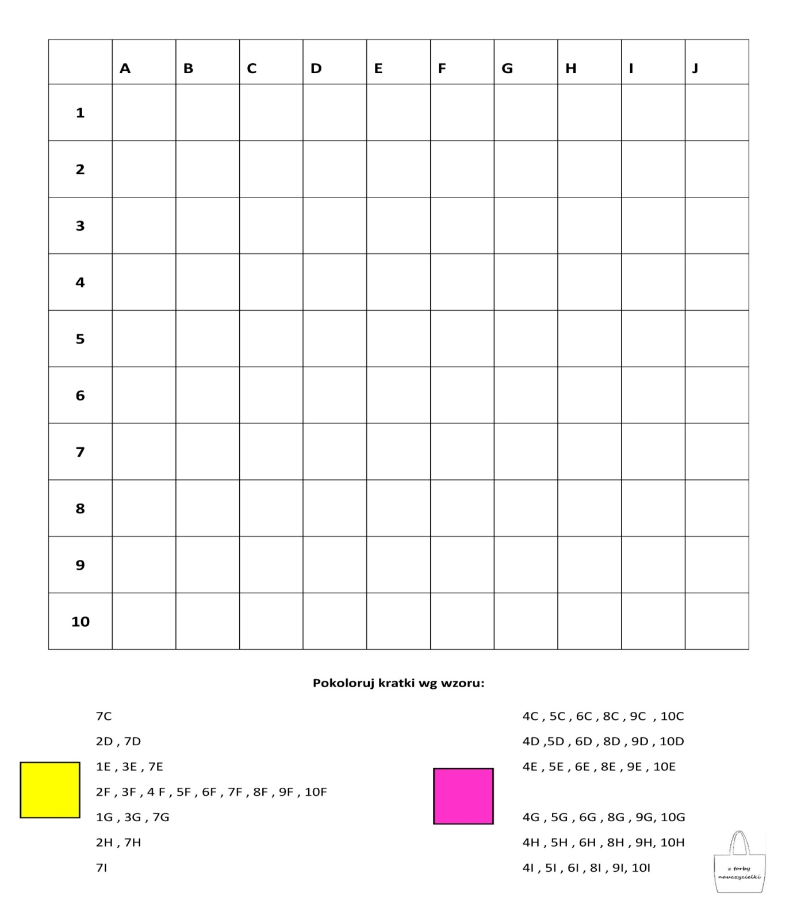

2. Kodowanie według wzoru. Pokoloruj kratki zgodnie ze wzorem.3- 4 l.
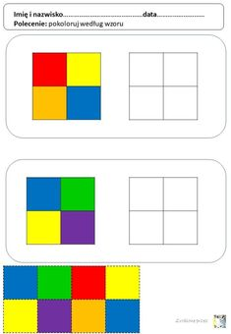

https://pl.pinterest.com/pin/376191375110920631/

3. Słuchanie bajki ,, Trzy świnki’’.
– Ułóż obrazki we właściwej kolejności. 5l
– Dokonaj oceny postępowania bohaterów bajki.- swobodne wypowiedzi dzieci.5l
-Opowiedz każdy obrazek .
http://chomikuj.pl/sewulka/HISTORYJKI+OBRAZKOWE/Trzy+*c5*9bwinki
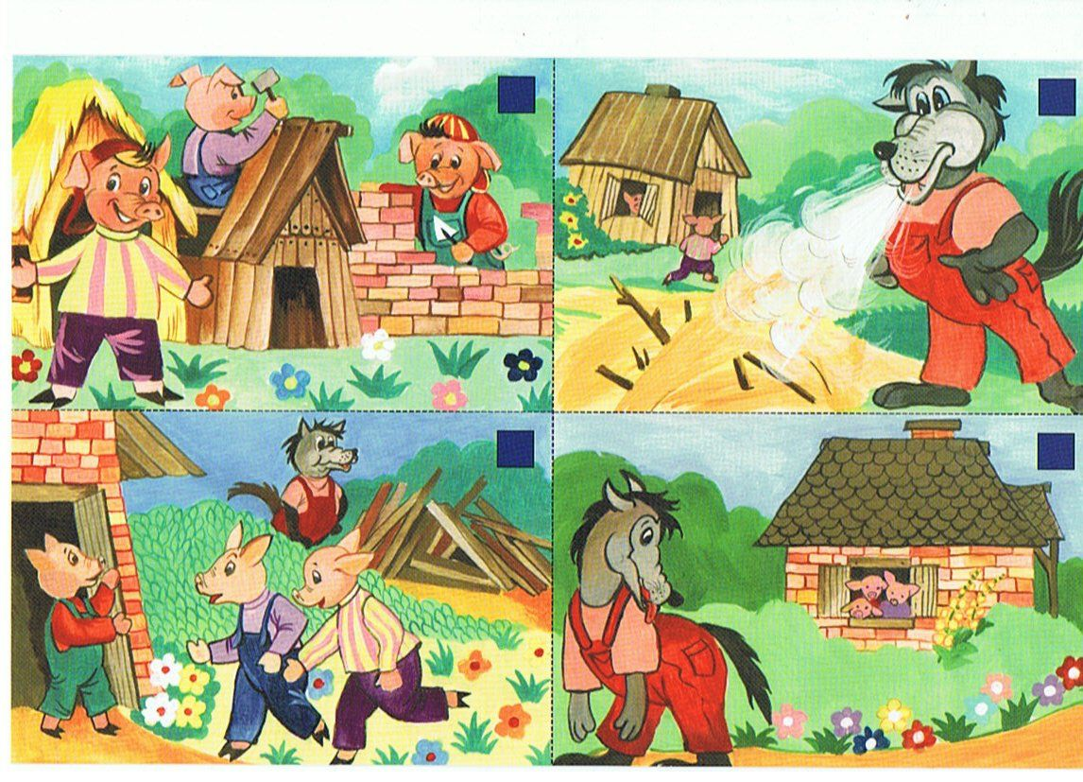
http://youtube.com/watch?v=HnEM9pmNh0g
4.,, Trzy świnki ‘’ Kolorowanie kredkami lub malowanie farbami ( zamiast pędzla użyj palca lub skrawka gąbki) .A może masz inny pomysł.

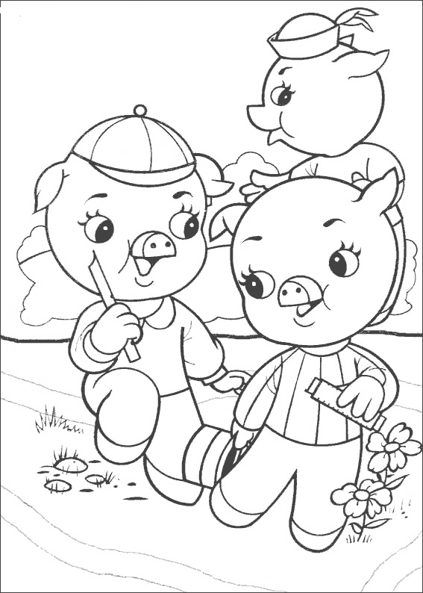
https://www.google.com/search?q=postacie+z+bajek+rysunki

5.Rozwiąż działania. Pokoloruj obrazek zgodnie z kodem- kolorem, jaki wskazuje cyfra . 5 l
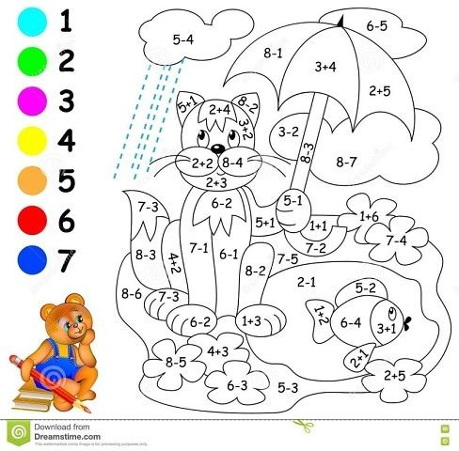
https://pl.pinterest.com/search/pins/?q=Matematyka%20w%20przedszkolu
6.Powiedz, gdzie znajduje się piesek .Użyj określeń ( za, na , w, przed ,obok , po prawej stronie , po lewej stronie)
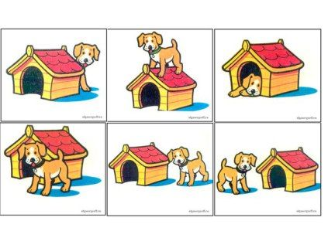
https://www.google.com/search?q=karta+pracy+powiedz+gdzie+znajduje+sie+piesek

7. ,, Bajkowy krasnoludek”. Malujemy farbą , ozdabiamy brokatem.
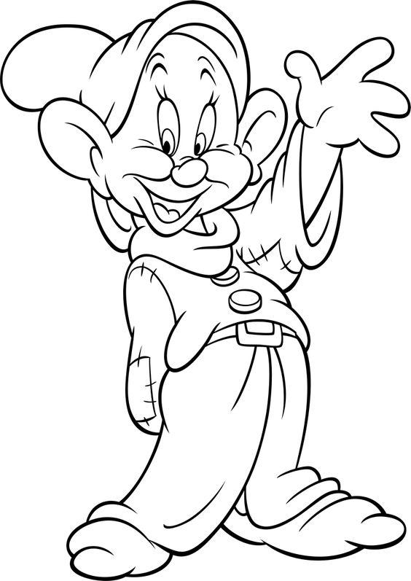
https://www.google.com/search?source=univ&tbm=isch&q=postac+bajkowa+krasnal+do+kolorowani

